БАНКЕТ (вариант 3)
ХОЛОДНЫЕ ЗАКУСКИ
Лосось, маринованный с апельсинами, сервируется апельсиновой икрой и ломтиками редиса 1/60
Мясное блюдо из трех видов деликатесов, предлагается с хреном (буженина, язык говяжий отварной, терин из курицы с черносливом) 1/80
Пармская ветчина с ломтиками дыни, дополняется ананасовым мармеладом и сырным шариком с оливкой 1/40
Помидоры с сыром моцарелла и домашним "Песто" 1/60
Овощи по-средиземноморски, выдержанные в медовом маринаде с красным винным уксусом и чабрецом 1/60
Сырная тарелка с грушевым вареньем, фруктами и медовой коврижкой 1/25
САЛАТЫ
Салат с кальмарами и овощами, приготовленными на гриле под соусом из свежего кориандра 1/100 Мясной салат с запеченной говяжьей вырезкой, бочковыми огурцами и домашним майонезом 1/100 Салат с киноа и авокадо с имбирно-цитрусовой заправкой 1/100
ГОРЯЧИЕ БЛЮДА (1 на выбор)
Филе озерной форели с розовым перцем и соусом из грибов шитаки, подается с грилированными овощами 1/280
Утиная ножка, приготовленная в собственном соку, подается с соусом из кленового сиропа и деми глясса с картофельными драниками 1/290

Хлебная корзина из свежеиспеченного хлеба с чесночным маслом 1/100
НАПИТКИ
Чай черный/зеленый 1/150 или
Кофе заварной 1/150

Выход на 1 персону 1000 грамм

Стоимость на 1 персону 3400 рублей

- Включено обслуживание официантами, логистика, предоставление мебели, посуды и текстиля.

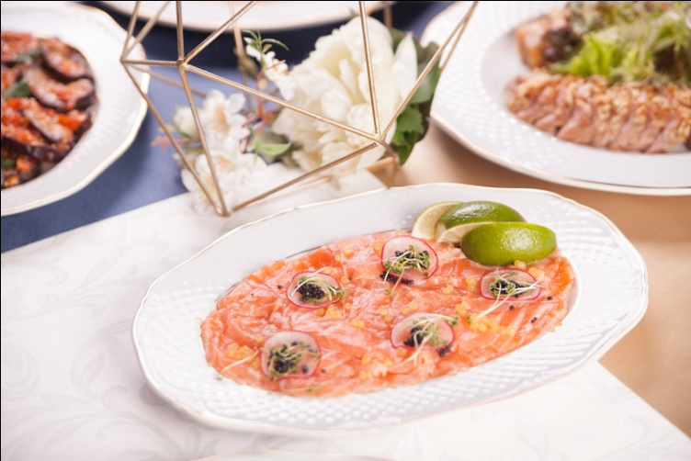 | 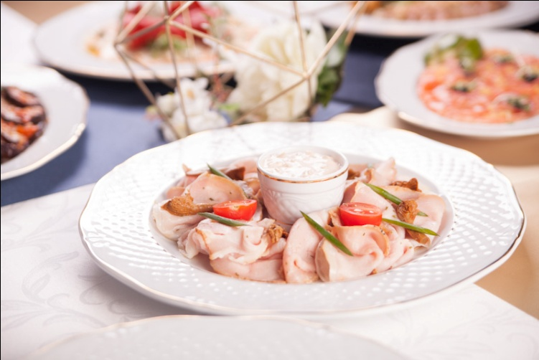
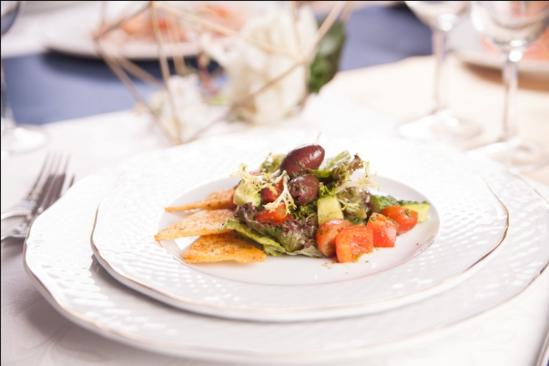 | 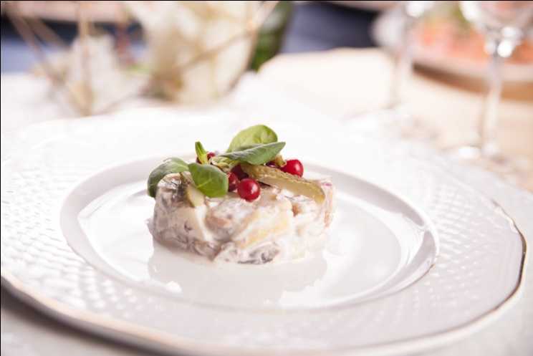
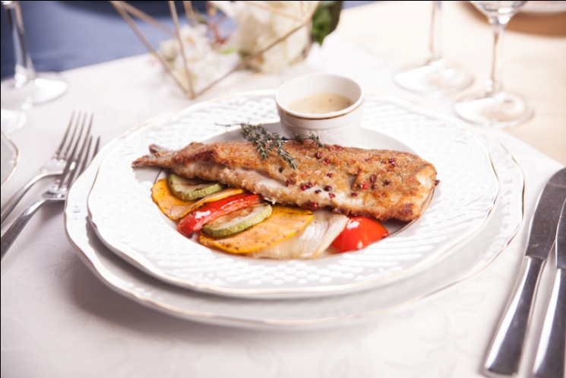 | 